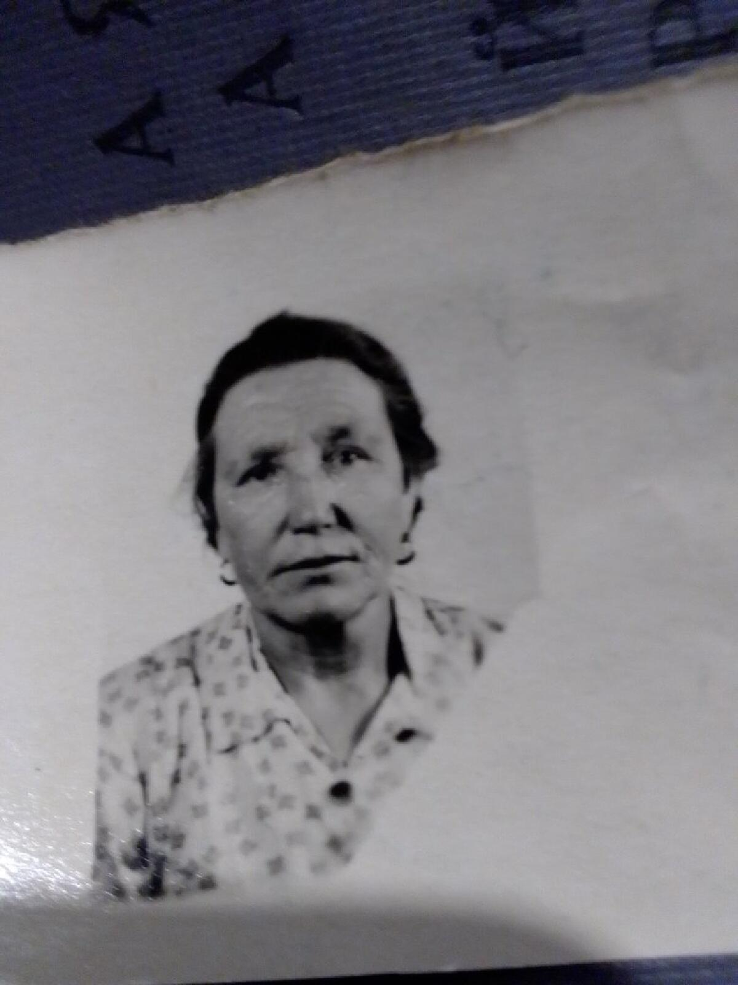 **Гулина Анна Николаевна (Хмелева)**

Родилась 10 декабря 1914 года в селе Зырянск,

Прибайкальского района.

Родители: отец – Хмелев Николай Авакумович,

мать – Хмелева Ульяна Спиридоновна (русские).

Работала в колхозе «Путь к коммунизму» рядовой

рабочей. С 1959 года в совхозе «Зырянский» и до

выхода на пенсию дояркой.

В знак уважения к Анне Николаевне, Альбина Белая написала

стихотворение:

Жили в любви Иван да Анна.

Была семья у них одна.

Но вот откуда – то нежданно

Беда, нагрянула – война!

Остались дети: сын и дочка

Осиротело как – то все.

И вот пришлось все это Анне А там, тревожно сообщалось,

Взвалить на женское плечо. Что муж ваш без вести пропал

С тех пор, как мужа проводила Но сердце так не соглашалось:

Немало времени прошло А, может Ваня в плен попал?

Она из Курска получила Ждала, надеялась, молилась

Совсем не нужное письмо. И верила, что он живой.

На самом деле получилось

Иван погиб, и, он герой.

Всю жизнь свою с надеждой Анна

Не веря больше ничему.

Ждала с воины домой Ивана

И была предана ему.

Нельзя забыть такого горя

Прошедшей той большой войны

И подвиг ваш почтим мы стоя

Отчизны лучшие сыны.